Министерство науки и высшего образования Российской Федерации
Федеральное государственное бюджетное образовательное учреждение
высшего образования
"Уфимский университет науки и технологий"

Отчет по лабораторной работе № 1
по дисциплине «Логическое программирование»

Выполнил:
Студент группы ПРО-333Б
Хакимов И. А.
Проверил:
Старший преподаватель кафедры ВМиК:
Шакирзянов А.А.

Уфа 2024

Цель работы:
Целью работы является выполнение двух задач:
1) Общее задание: на базе приведенных фактов определить отношения:
- Мужчина, женщина
- Отец, мать, сын, дочь
- Брат, сестра, братья, сестры
- Дедушка, бабушка
- Дядя, тетя, племянник, племянница
- Предок, отпрыск, люди одного поколения
2) Индивидуальное задание: (Вариант 13) l - список, элементами которого являются списки. Определить позицию и длину наиболее "длинного" элемента списка l.
Ход работы:
Факт P(t1, …, tn) – простейшее предложение, используемое для того чтобы можно было утверждать, что высказывание о принадлежности ti некоторому отношению P истинно).
Правила — предложения вида P(t1, …, tn) <– a1(t1…, tn), …, an(t1, …, tn). Факт — простейший случай правила.
Вопросы — служат для извлечения информации и получения ответа.
1) Для решения первой задачи был написан код, который распределил сущности по отношениям. Были определены следующие виды отношений: relationship (отношения между людьми), classmates (отношения между детьми), family (отношения между членами семьи)
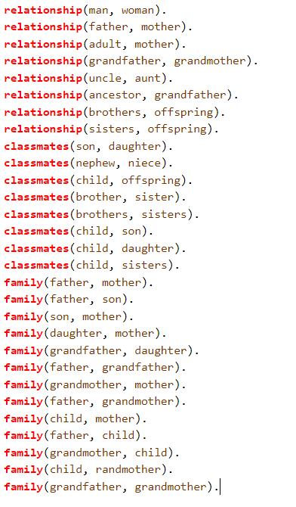
Рисунок 1 – код первой задачи
Для решения задачи был использован онлайн-компиляторо SWISH. Были определены несколько запросов, с помощью которых были определены отношения. Например: classmates (brothers, sisters). Ожидается, что результатом выполнения кода будет значение true.

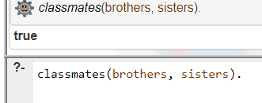
Рисунок 2 – результат выполнения первого примера
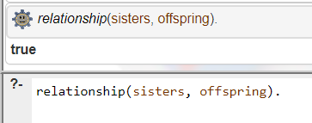
Рисунок 3 – результат выполнения второго примера
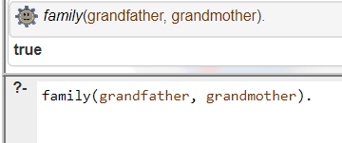
Рисунок 4 – результат выполнения третьего примера
2) Для решения второй задачи, напишем следующий код:
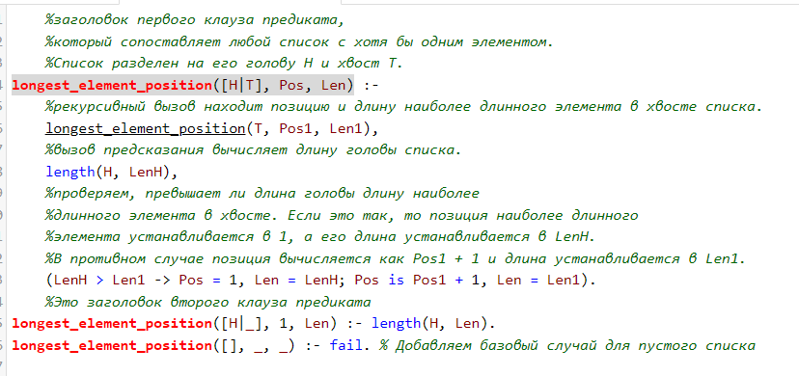
Рисунок 5 – код второй задачи
Далее так же, как и при решении предыдущей задачи, был выполнен код в онлайн-компиляторе SWISH. Был вызван следующий запрос: longest_element_position([[1, 2], [a, b, c], [true, false, true, false]], Pos, Len). Ожидается, что должно вернуться Pos = 3, Len = 4, так как третий подсписок имеет наибольшую длину.
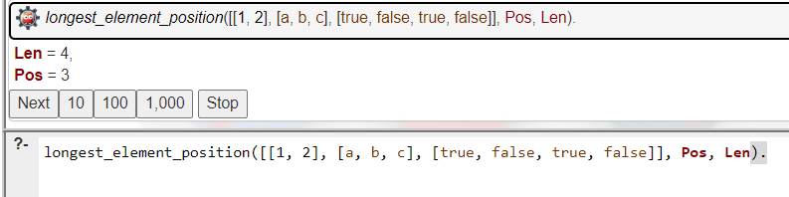
Рисунок 6 – результат работы кода
Вывод: в ходе выполнения лабораторной работы были изучены основные механизмы PROLOG. Были решены две задачи: в первой были распределены отношения между сущностями. В процессе решения второй задачи были использованы различные средства и функции для работы со списками.

